Сегодня в нашей рубрике #ВажноЗнать мы расскажем о корректировке пенсий работающих пенсионеров, которая происходит ежегодно в августе месяце.
Подробнее ознакомиться с информацией можно на сайте ПФР: http://www.pfrf.ru/press_center/~2018/08/01/163776
#Пенсионныйфонд #ПФР #пенсия #перерасчетпенсии

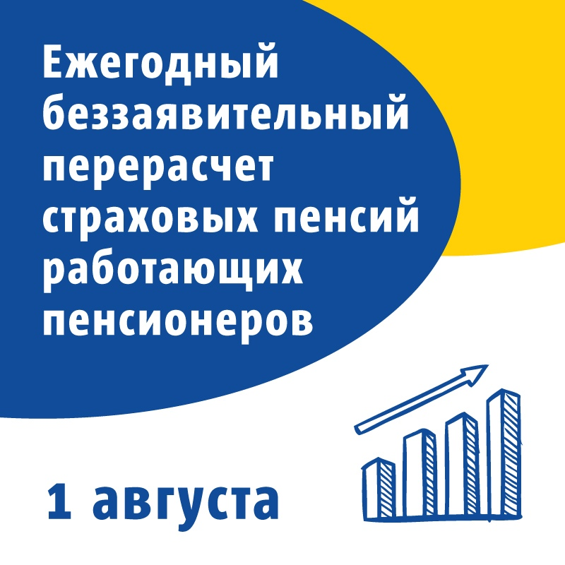


Пенсионный фонд провел перерасчет пенсий работавших в 2017 году пенсионеров
Пенсионный фонд России провел беззаявительный перерасчет страховых пенсий работавших в 2017 году пенсионеров, в результате которого с августа пенсии этой категории пенсионеров будут повышены. Перерасчет коснулся всех пенсионеров, получающих страховую пенсию по старости или по инвалидности, за которых в 2017 году уплачивались страховые взносы.
В отличие от традиционной индексации, когда размеры пенсий увеличиваются на определенный процент, перерасчет пенсии происходит индивидуально и зависит от размера заработной платы пенсионера. Максимальная прибавка в результате перерасчета ограничена тремя пенсионными баллами. На проведение перерасчета страховых пенсий в бюджете Пенсионного фонда России в 2018 году предусмотрено 10,7 млрд рублей.
В августе 2017 года Пенсионный фонд провел перерасчет пенсий 11,8 млн пенсионеров, работавших в 2016 году. Средний размер прибавки в результате перерасчета составил 169 рублей.

